**《数据库系统原理》实验报告**

实验题目：数据库的备份与恢复

姓名：刘俊傲 实验日期：2018年 12月 21日

**实验内容及完成情况：**

1. **备份**

**步骤：使用用户 root 打开连接 MySQL—打开数据库 world—点击界面上方的“备份”**

**—新建备份，如图所示：**

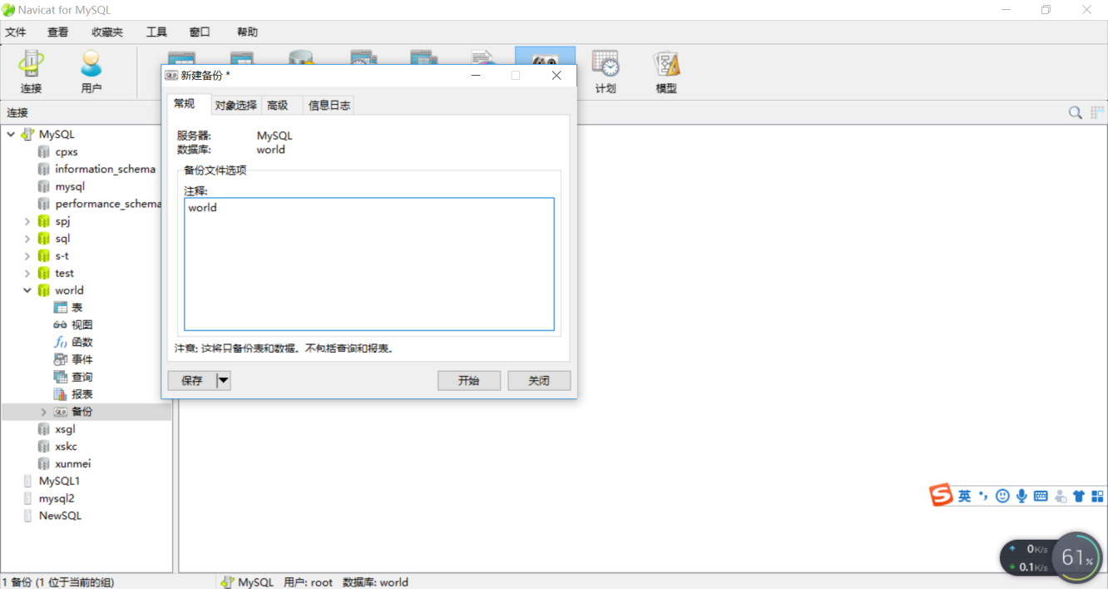

**点击“开始”—成功完成后点击保存—保存名称为 world—确定，结果如图所示：**

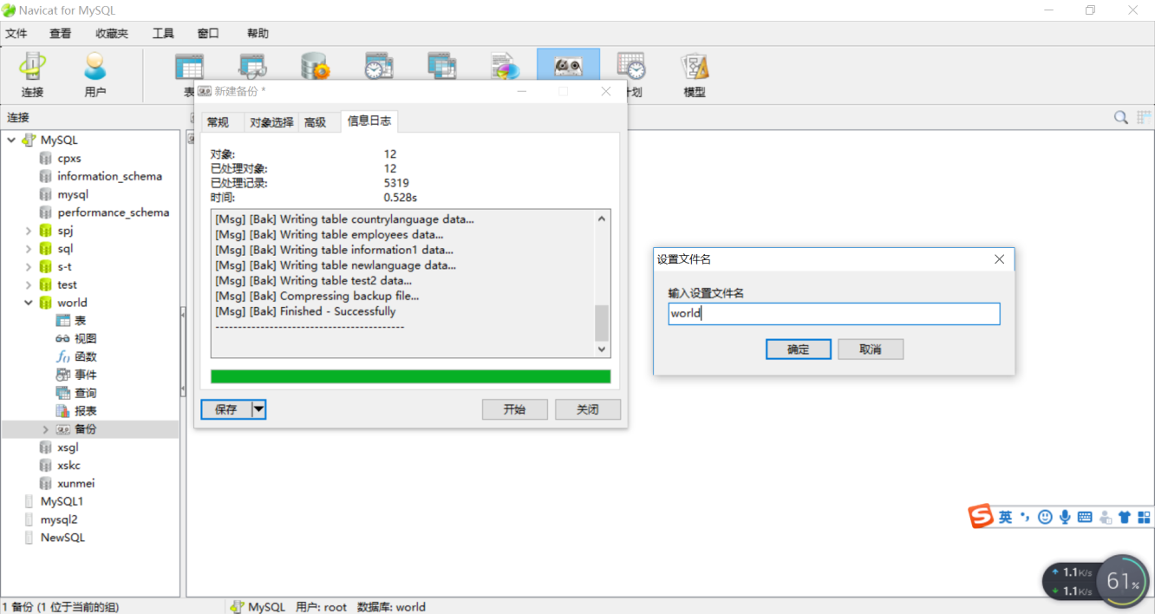

**备份完成**

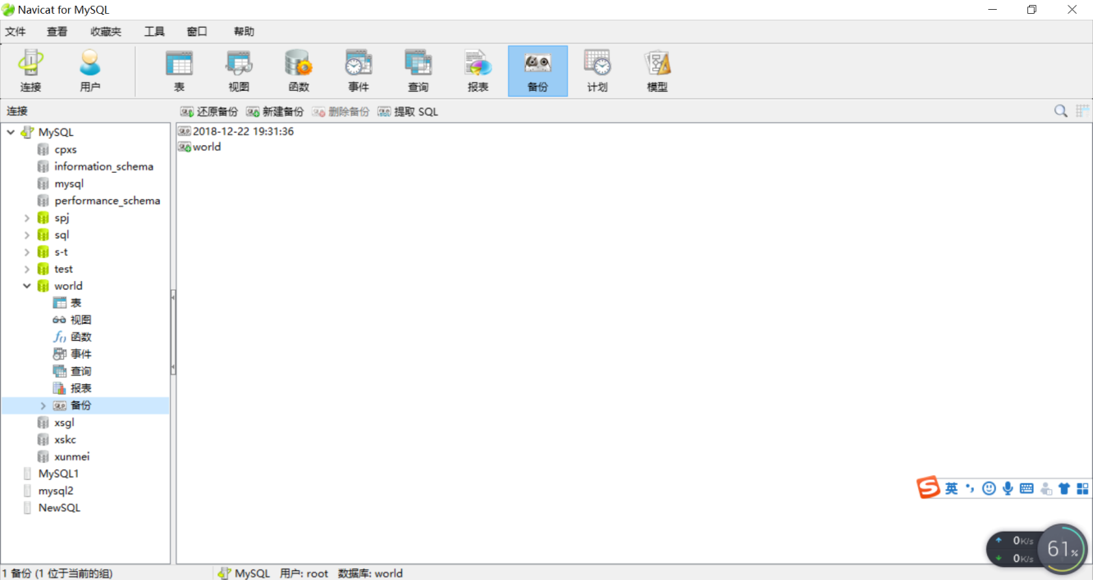

**2、恢复还原**

**步骤：接第 1 部分操作—删除数据库 world—在连接 MySQL 中新建一个空的数据库**

**world（名称需相同）--打开—点击“备份”可以看到如图所示界面：**

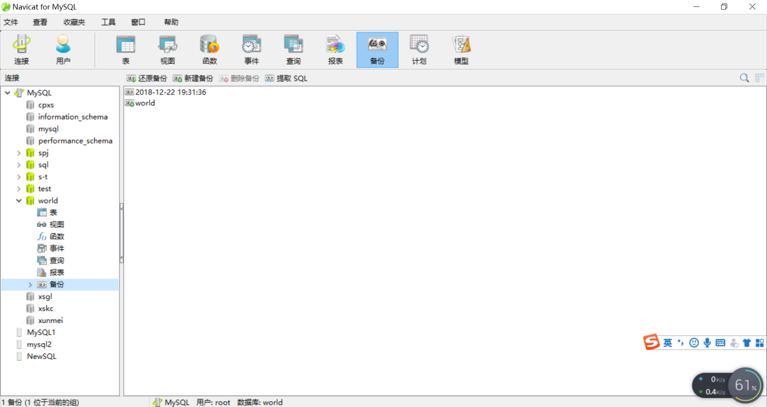

**选择标有时间的备份文件—点击“还原备份”，会弹出如图所示对话框：**

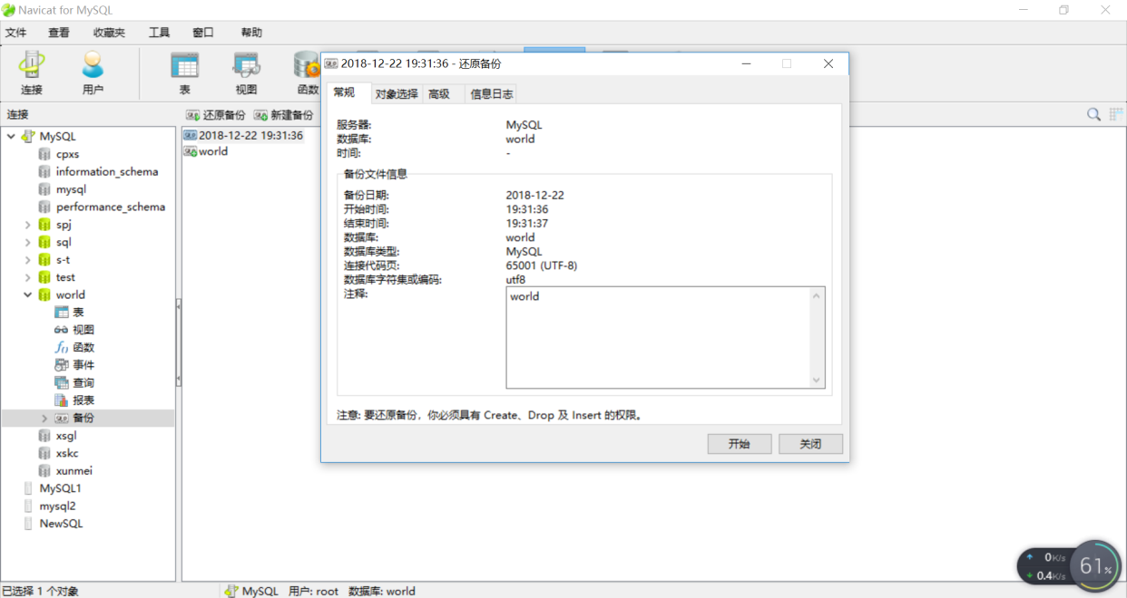

**点击开始—确定**

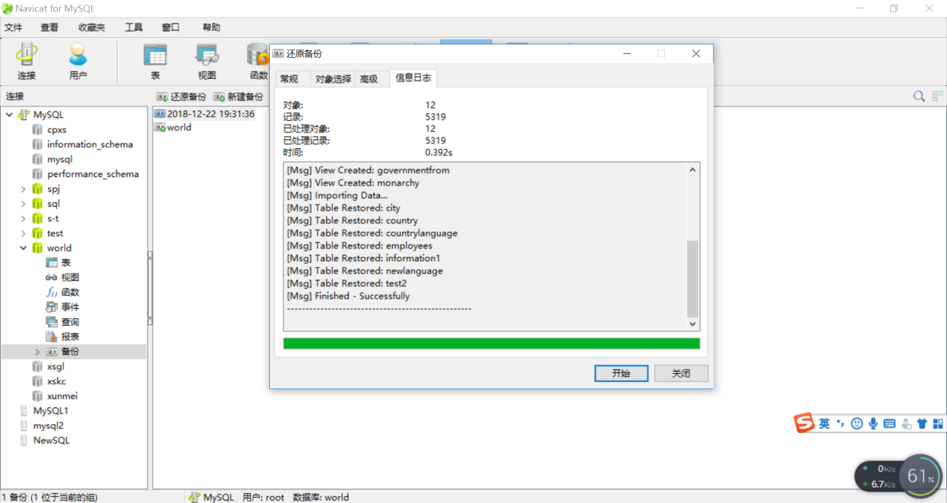

**过程成功之后会发现数据库 world 已成功恢复（可能需要先关闭再打开）。**

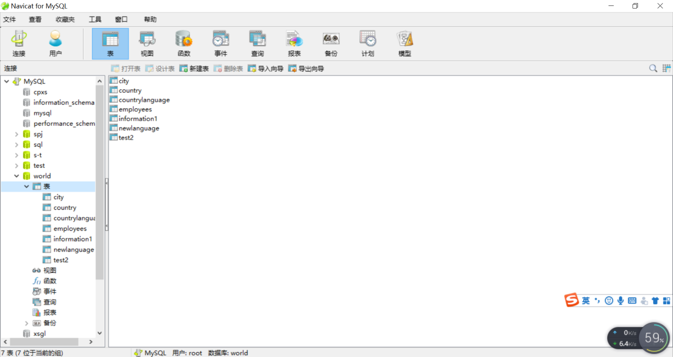

**3. 用 Navicat 计划任务备份 mysql 数据库**

**备份连接 MySQL 中的所有数据库（也可以单独选择某一数据库进行备份）：**

**① 点击“计划” ->”新建批处理作业"**

**② 默认就有“Backup Server MySQL”这个备份动作。如图所示：**

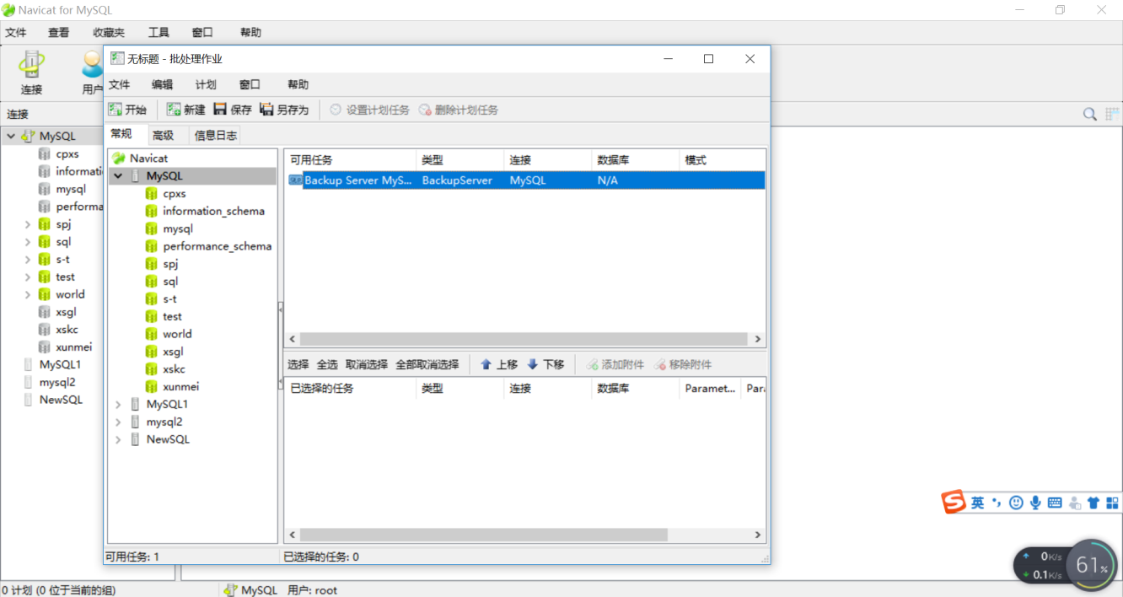

**③ 双击它，它就被加入到了如图所示的计划队列中：**

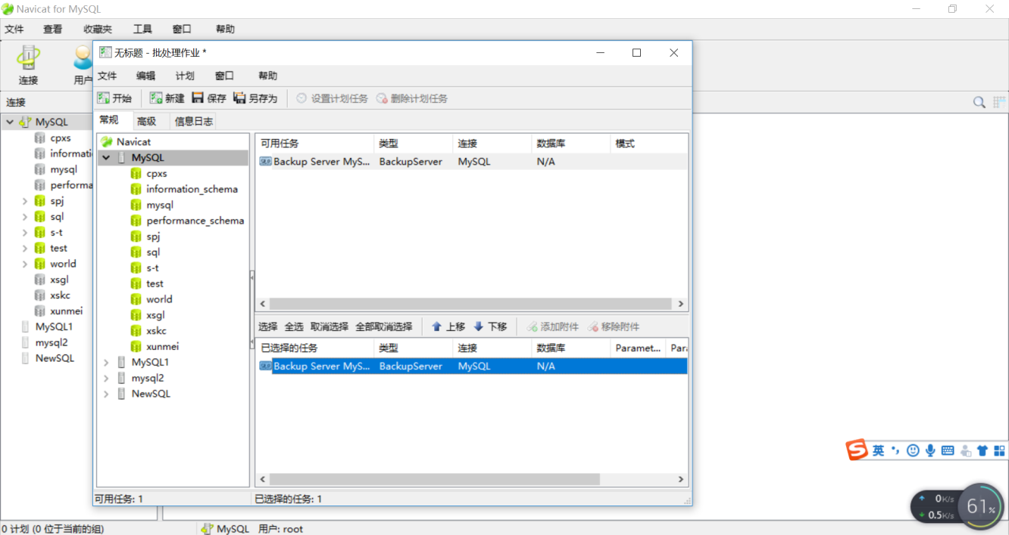

**④ 点击“保存”，弹出设置文件名的对话框，输入这个计划的名称即可**

**如图所示：**

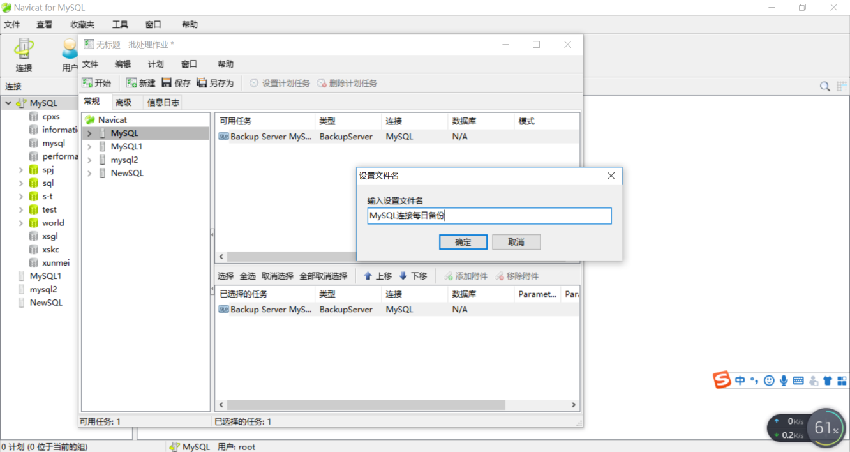

**⑤ 保存之后，任务栏上的“设置计划任务”变成可用状态。点击“设置计划任务”（可 能会报错：“指定的错误：0x80041315，任务计划程序服务没有运行。”或者“指定 错误：0x80070005：拒绝访问”解决方法见本实验的步骤 4），弹出设置的对话框。 在“任务”标签下设置密码，就是数据库所在电脑的登录密码，没有的话可以不设。**

**如图所示：**

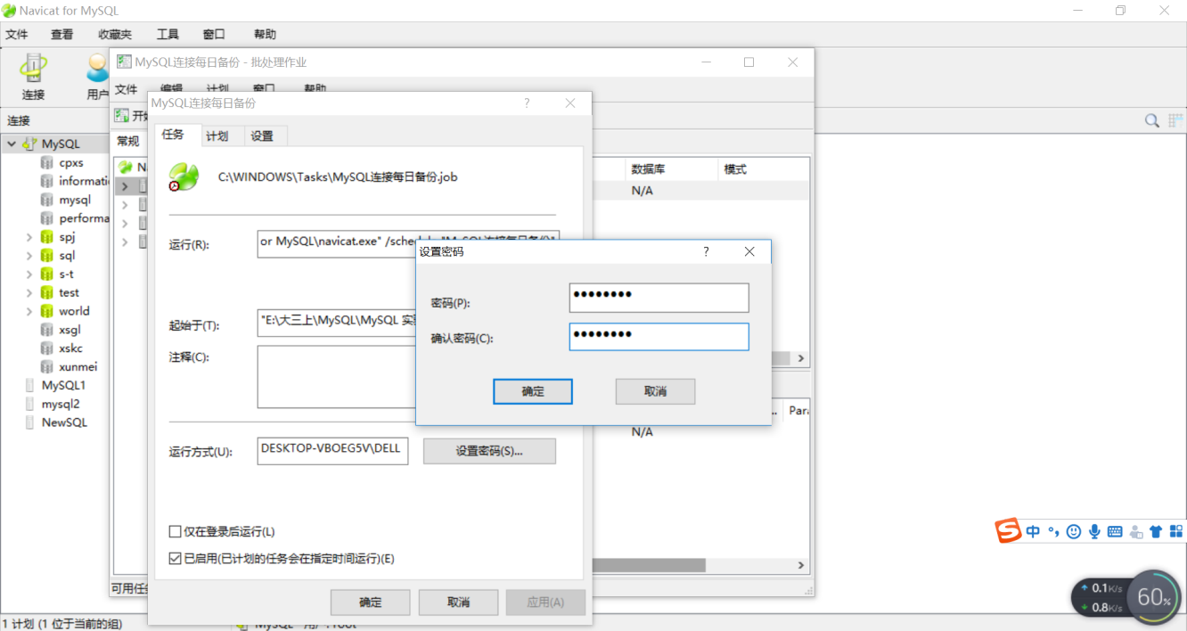

**⑥然后设置这个计划的运行时间，在“计划”标签下，点击“新建”，然后设置具体的 运行频率与运行时间点。**

**如图所示：**

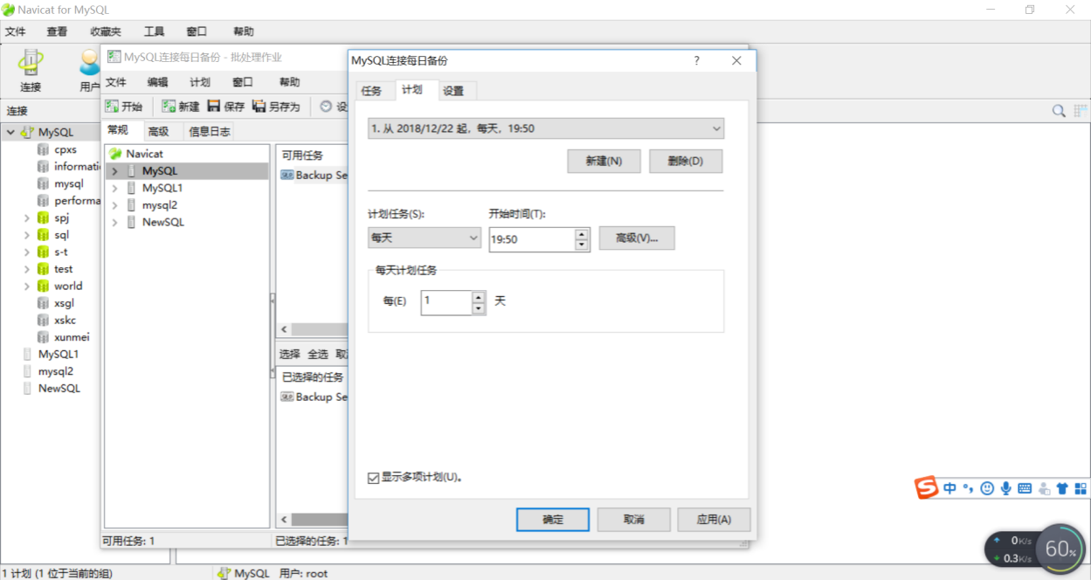

**⑦设置完之后，点击确定，等这个计划运行过之后（可以控制设置的时间以尽快看到结 果），看一下备份的效果，备份的文件的位置为：“我的文档” -> “Navicat” -> "MySQL"-> "servers" -> "MySQL"，里面就有各个数据库对应的文件夹**

**如图所示：**

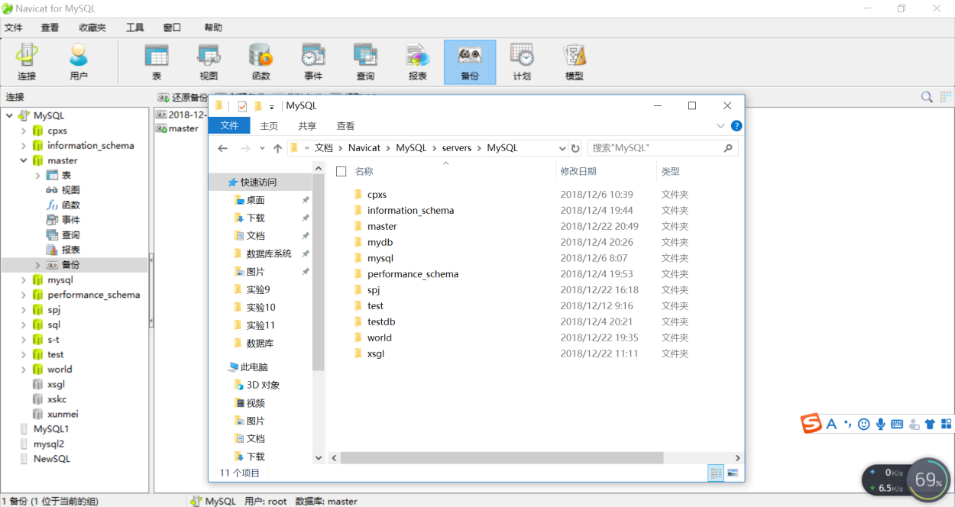

**⑧各文件中会生成.psc 文件，包含了这个库的数据，以后可以用来做还原**

**如图所示：**

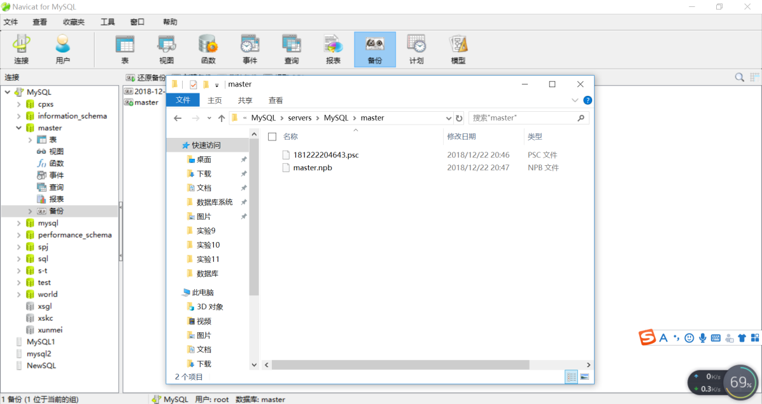

**4、指定的错误：0x80041315 和 0x80070005 的解决方法.**

**①指定错误：0X80041315：任务计划程序服务没有运行。主要原因是你的任务计划服 务被禁用，计算机管理里面找到服务，服务里面找到 Task Scheduler，看是否已被禁用，开 启就行了。具体操作是打开控制面板->管理工具->服务->找到 Task Scheduler 选项，启动类 型选：自动、服务状态选：启动。**

**② 指定错误：0x80070005：拒绝访问，主要原因有如下几种：**

**1) 登入 Windows 时使用空白密码的，应将组策略：“帐户：使用空白密码的本地帐户 只允许进行控制台登录”改为“停用”就可以了。具体操作是打开开始运行->输入 gpedit.msc 打开组策略->计算机配置->windows 设置->安全设置->本地策略->安全选项看右边框内：“帐 户：使用空白密码的本地帐户只允许进行控制台登录”改为“停用”，就可以了。**

**2) 可能权限不够或被禁止，具体操作是打开开始运行->输入 gpedit.msc 打开组策略。(先 尝试方案从 c，一般可直接解决)**

**a. 看看组策略的用户权利指派里，禁止用户访问的几个项目有没有对应的名字！**

**b. 选择计算机配置->windows 设置->安全设置->本地策略->用户权利指派 双击右边的 从网络访问此计算机,把需要的用户名添加到列表。**

**c. 选择计算机配置->Windows 设置->安全设定->本地策略->安全选项 双击右边的 域 控制器：允许服务器操作员计划任务，打开启用**

1. **课后练习题**

**1、创建一个备份设备用于备份数据库 master，并尝试还原数据库 master。**

**创建备份**

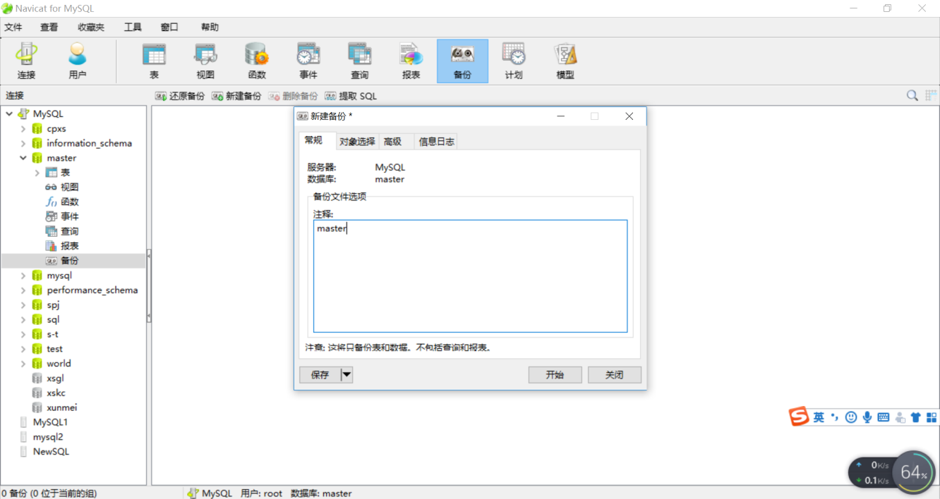

**备份成功**

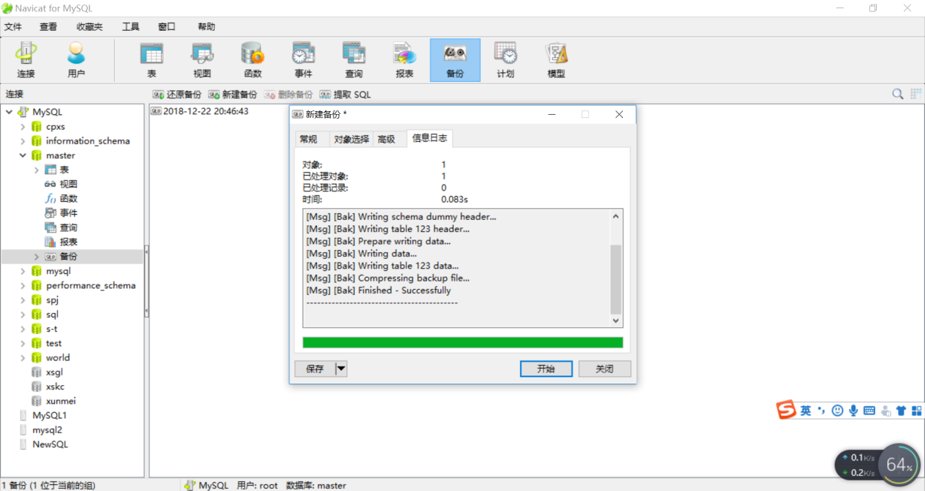

**新建master表，点击“备份”**

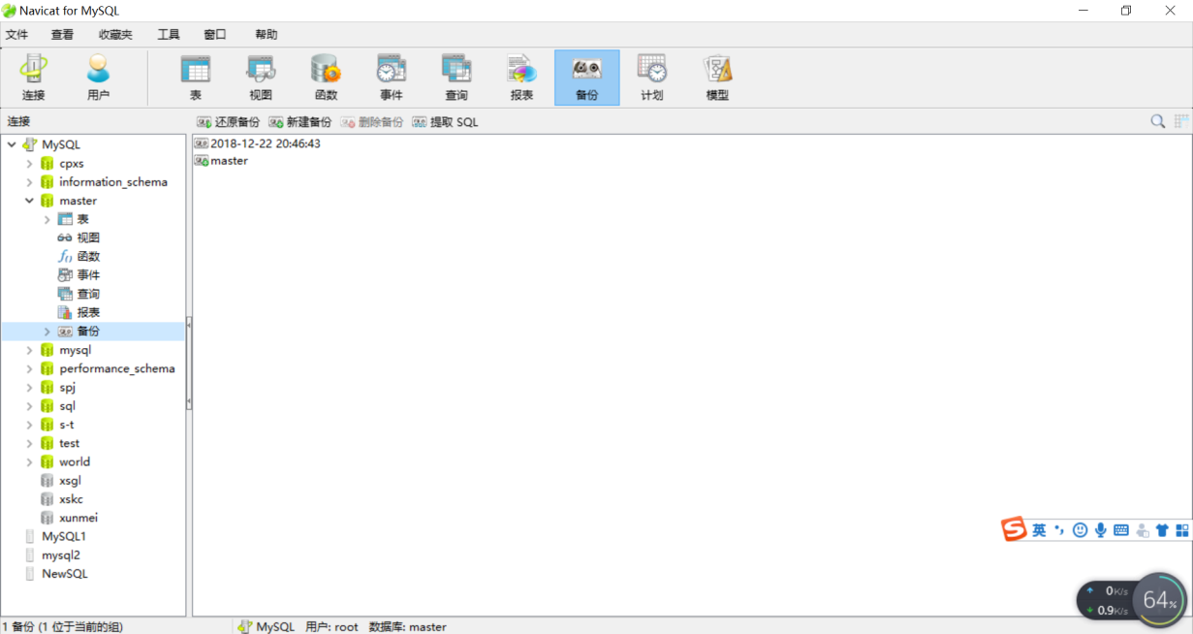

**还原备份**

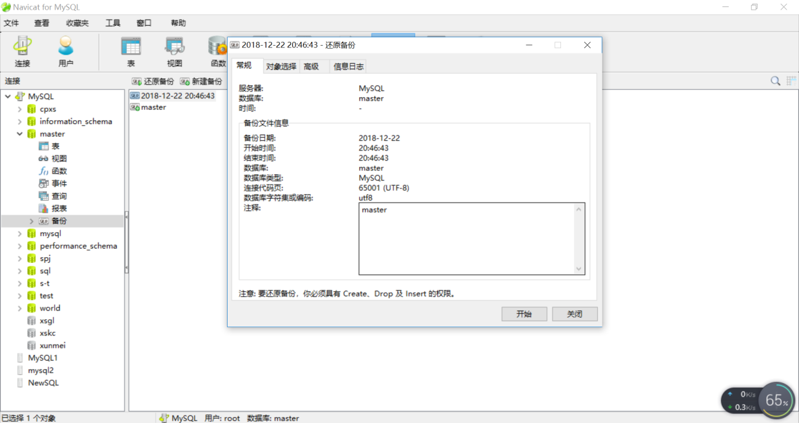

**还原成功**

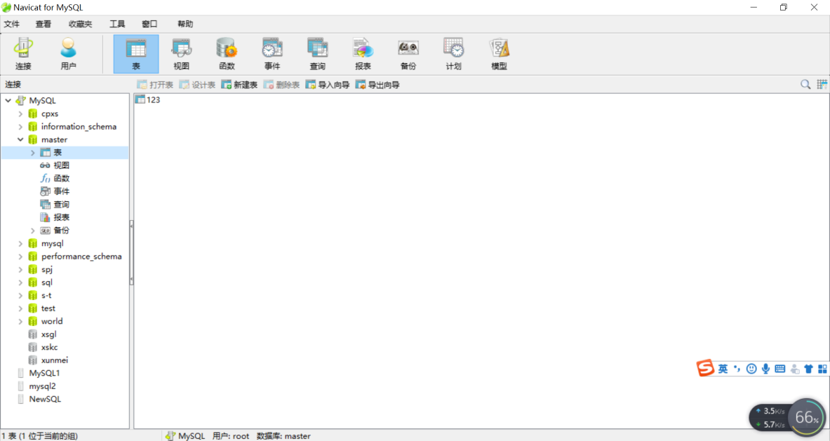

1. **实验二中所用到的导出和导入方法也可以达到备份的效果，尝试用该方法备份和还 原数据库 world**

**转储world表（world.sql）**

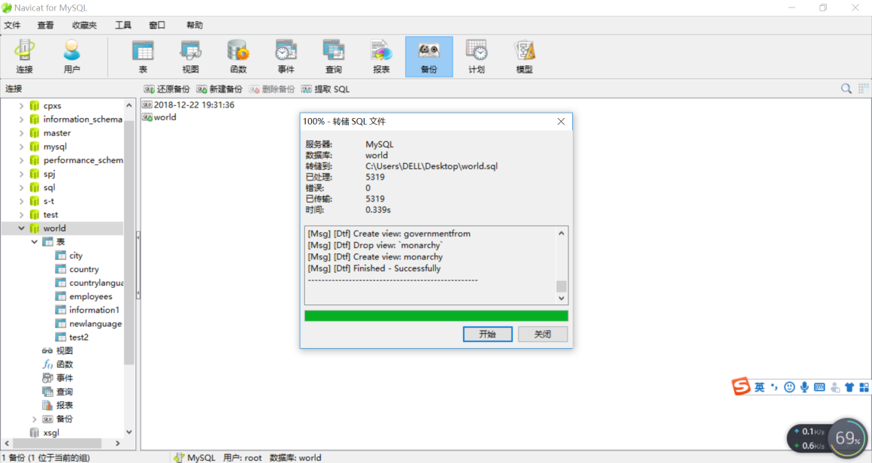

**将备份文件导入test表中，运行成功**

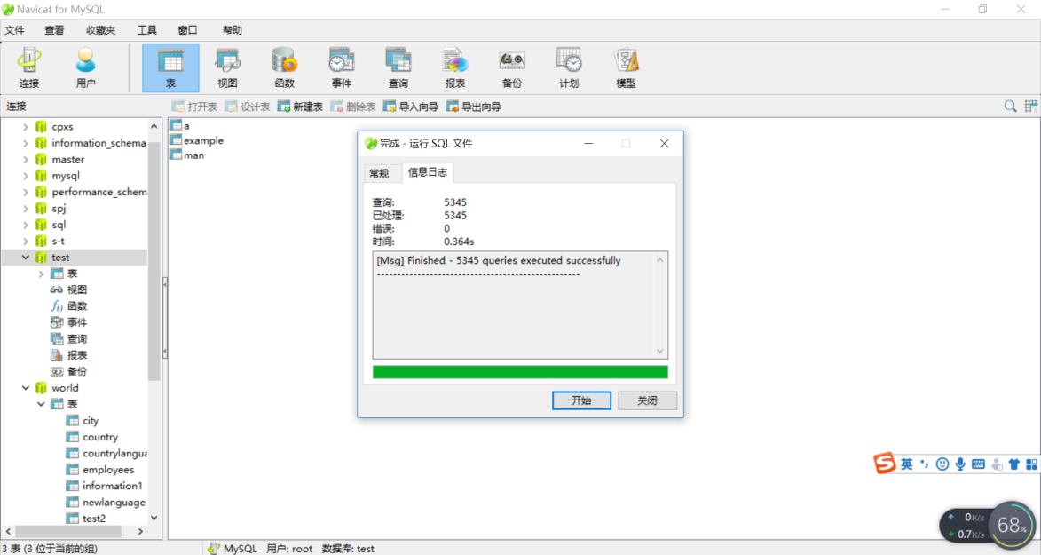

**3、思考题：备份策略和备份规划指的分别是什么？**

**备份策略指确定需备份的内容及备份方式 ; 备份规划指备份时间**

**4、给数据库 world 设计一个备份规划（频率和时间自定，要可看到结果）**

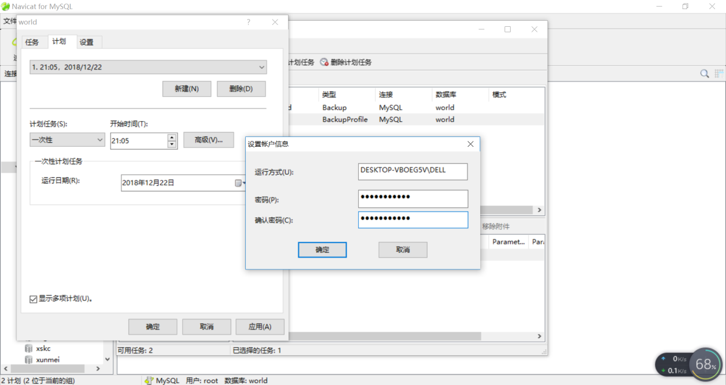

**运行成功（.psc文件出现）**

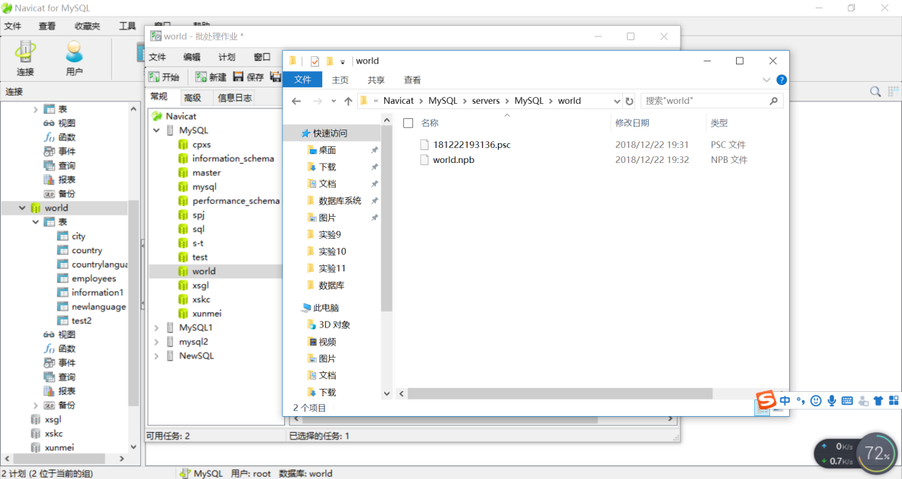

出现的问题及解决方案：

教师评语及成绩：